КИРОВСКИЙ ВЕСТНИК

№ 5 от «21» февраля 2025 года

ИЗВЕЩЕНИЕ
о возможности предоставления в собственность земельного участка для ведения личного подсобного хозяйства
Администрация Тогучинского района Новосибирской области извещает о возможности предоставления в собственность земельного участка для ведения личного подсобного хозяйства.
Граждане, заинтересованные в предоставлении земельного участка для ведения личного подсобного хозяйства, вправе в течение тридцати дней со дня опубликования и размещения извещения, подавать заявления о намерении участвовать в аукционе на право заключения договора купли-продажи земельного участка.
Адрес и способ подачи заявлений: Новосибирская область, г. Тогучин, ул. Садовая – 9, каб. 215. Граждане предоставляют: заявление о намерении участвовать в аукционе, копию документа, удостоверяющего личность (паспорт). Представители указанных лиц дополнительно предоставляют нотариально заверенную доверенность. Заявление предоставляется в письменной форме лично, либо почтовым отправлением.
Дата окончания приема заявок: 21.03.2025 г.
Адрес и иное описание местоположения земельного участка: Новосибирская область, Тогучинский район, ст. Курундус.
Кадастровый номер: 54:24:053907:ЗУ1
Площадь земельного участка – 400,0 кв.м.
Со схемой расположения земельного участка можно ознакомиться по адресу: Новосибирская область, Тогучинский район, г. Тогучин, ул. Садовая, 9, каб. 215, ежедневно (за исключением выходных и праздничных дней) с 8:00 до 13:00, с 14:00 до 17:00.
Контактный номер телефона (38340)-24-845.

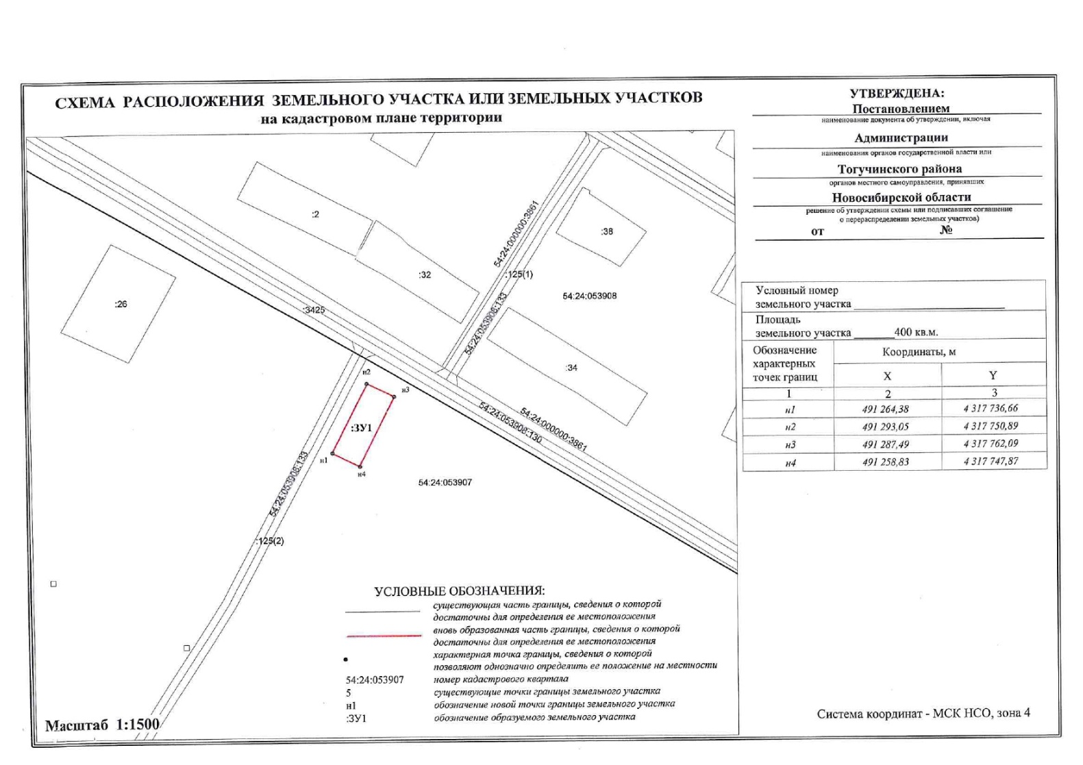

Учредитель – администрация Кировского сельсовета Тогучинского района Новосибирской области.  Периодическое печатное издание учреждено постановлением администрации Кировского сельсовета Тогучинского района Новосибирской области №78/П/93.010 от 12.10.2022 | Редакционный совет:  Председатель совета – Шляхтичева Е.Н., Глава администрации Кировского сельсовета Тогучинского района Новосибирской области.  Члены совета:  Давыдкина В. Н. – специалист администрации, секретарь редакционного Совета;  Малышева С. В. - специалист администрации. | Отпечатано в администрации Кировского сельсовета Тогучинского района Новосибирской области по адресу: Новосибирская область, Тогучинский район, село Березиково, улица Рабочая, 10.  Тираж – 4 экз.  Распространяется бесплатно

